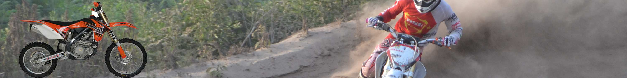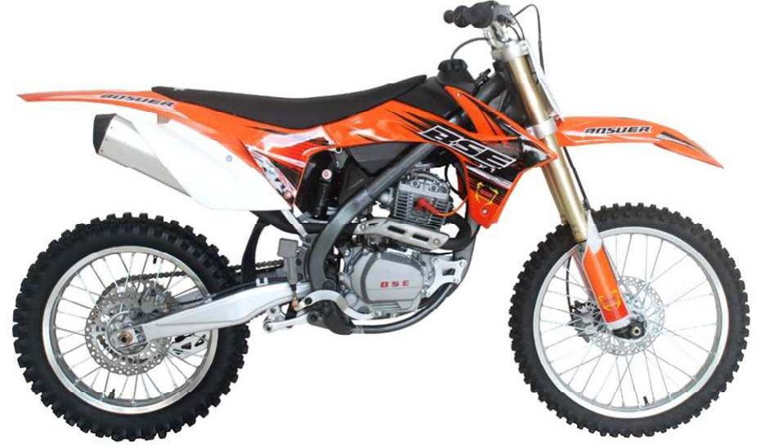
BOSUER J1 Руководство по эксплуатации

Введение

Благодарим Вас за выбор марки BSE и поздравляем с приобретением. Надеемся, что Вы получите удовольствие от вождения нашей мототехники. Данное руководство описывает особенности мотоцикла, а также инструкции для Вас, с целью лучшего понимания управления и эксплуатации. Рекомендуем Вам внимательно прочитать это руководство до первой поездки на мотоцикле. Это необходимо для правильной эксплуатации Вашего мотоцикла, что поможет продлить срок службы и предупредит возможные поломки и аварии, позволит содержать ваш мотоцикл в исправном состоянии и всегда годным к эксплуатации. В руководстве также подробно описаны меры предосторожности, необходимые для вашего безопасного вождения. Помните, что мы всегда готовы предоставить консультации по вопросам эксплуатации и технического обслуживания.


Внимание
Эта пиктограмма указывает на необходимые меры, которые следует соблюдать, чтобы избежать травм водителя или людей, которые собираются обслуживать мотоцикл
Внимание
Эта пиктограмма предупреждает о правильном выполнении той или иной операции, чтобы избежать травмы.

В данном руководстве приведена последняя информация на момент печати. В тоже время производитель оставляет за собой право вносить изменения и улучшения в конструкцию изделия без предварительного уведомления.


Следует иметь в виду, что VIN (идентификационный номер шасси) и номер двигателя, используются для идентификации транспортного средства и для будущих консультаций, таких как покупка запасных частей и осуществления гарантийного обслуживания. Внимательно проверьте данные мотоцикла, который вы приобрели, сверьте номера на шасси и двигателе (далее - двс) с записанными в Вашу сервисную книжку.

Информация для пользователя

Всегда одевайте шлем при вождении.

Для Вашей безопасности и безопасности пассажира рекомендуем всегда одевать шлем.

Содержание

Введение

Содержание

Технические характеристики
1. Безопасность при вождении
Советы по безопасности

- Перед поездкой

- вождение

2. Защита

3. Внесение изменений в конструкцию

4. Описание мотоцикла

Компоненты

Местоположение VIN

Заправка топливом

5. Руководство пользователя

1. Проверка перед поездкой

2. Обкатка двигателя

3. Вождение

4. Торможение, остановка

5. Остановка

Проверка, регулировка, и обслуживание

1. Масло в двигателе
- Проверка масла в двс
- Замена масла в двс
- Чистка масляного фильтра
2. Шины
3. Проверка и замена свечи зажигания
4. Проверка и замена топливного фильтра
5.Проверка и замена воздушного фильтра
6. Регулировка троса управления дроссельной заслонки
7. Регулировка карбюратора
8. Проверка и регулировка зазора в клапанах
9. Проверка тормозов
10. Проверка аккумулятора
11. Замена предохранителя
12. Мойка мотоцикла
13. Подготовка к хранению
14. Ввод в эксплуатацию после хранения

15. Амортизаторы
Передняя подвеска
Задняя подвеска
16. Таблица периодического обслуживания
17. Гарантийные обязательства

Технические характеристики
Двигатель
- Тип:
- Объем:
- Диаметр и ход поршня:
- Вращательный момент:
- Мощность:
- Зажигание:
- Запуск:
Шасси и подвеска
- Шины: - Передняя:
- Задняя:
- Тормоза: - Передний:
- Задний:
- Подвеска: - Передняя:
-Задняя:

Одно цилиндровый 4-тактный, с воздушным охлаждением, 2 клапана,
230cc
65.5x68.2mm
20.3 N.m/9,700±500 rpm
23 Hp at 9000±500 rpm
CDI.
электростартер

80/100 x 21 "
110/100 x 18 "
Гидравлические вентилируемые, дисковые 1 поршень.

Перевернутая вилка телескопическая гидравлическая, регулируемая Пружина, газовый амортизатор, с регулировкой сжатия и отскока

- Размеры:
- Колесная база:
- Вес:

- Электрооборудование:
- Аккумулятор:
- Трансмиссия:
- Сцепление:
(дл. / ширина / высота): 2090X800X1270mm
1440 mm
108 kg

12v - 4.5 Ah
5 передач, с ручной КПП
Многодисковое в масляной ванне

1. Безопасность при вождении


Строго соблюдайте законодательство
при использовании мототехники.

- Ознакомьтесь с требованиями, перечисленными ниже:
Советы по безопасности
- Перед поездкой:
- Убедитесь в том, что Вы обучены вождению, знаете все органы управления мотоциклом и готовы к вождению
- Вы должны знать все особенности данного мотоцикла и ограничения
- Всегда имейте при себе в поездках документы, подтверждающие право собственности на данный мотоцикл
- Не перегружайте мотоцикл: избегайте превышение предельно допустимой нагрузки, приведенной в данном руководстве.
- Перед поездкой всегда проверяйте все узлы, влияющие на безопасность, такие как тормозная система, рулевое управление, крепление колес, подвески и т.п.
- Управление
Ознакомьтесь с тормозной системой. Используйте оба тормоза - передний и задний что бы не потерять управляемость.
- Соблюдайте осторожность при поездке в плохих погодных условиях (дождь, ветер, плохая видимость).
- Не превышайте разрешенную скорость и учитывайте дорожные условия для предотвращения несчастных случаев и травм.
- Всегда держитесь за руль обоими руками и ноги должны быть всегда на подставках для ног.
Запрещается перевозить пассажиров.

2. Защита

- Всегда одевайте шлем.

- Рекомендуется использовать перчатки и защиту лица на шлеме.
- Одевайте одежду, полностью закрывающую ноги и защищающую от горячей выхлопной трубы. Избегайте использования свободной одежды, которая может попасть в детали привода (цепь, звезды) и привести к травмам.

3. Внесение изменений в конструкцию и соблюдение местного законодательства
1. Внесение изменений в конструкцию мотоцикла и использование неоригинальных запчастей недопустимо.
- Владелец мотоцикла обязан соблюдать местные законы в части запрета езды по улицам.

- Завод изготовитель предлагает оригинальные аксессуары для установки на мотоцикл. Если вы собираетесь использовать неоригинальные аксессуары, то следует помнить, что вы несете полную ответственность и делаете это на свой страх и риск. Не устанавливайте дополнительное электрооборудование, превышающее возможности энергоресурса вашего мотоцикла.

- Мотоцикл не предназначен для перевозки грузов.
- .

.

- Большие обтекатели (лобовое стекло), установленные на переднюю вилку или закрепленные неправильно, снизят аэродинамику и управляемость мотоцикла.
- Установка дополнительного электрооборудования влечет за собой повышенную нагрузку электросети снижая надежность работы штатного электрооборудования и может стать причиной неисправности.
- Не устанавливайте дополнительные кофры, этот мотоцикл не рассчитан для этого.
- Дополнительные аксессуары снижают эффективность управления и увеличивают время реакции. Это может стать причиной аварии и травмы.


Убедитесь, что установленные аксессуары не мешают свободе движений водителя и управляемости. Неправильная установка аксессуаров может ухудшить управляемость и устойчивость мотоцикла.

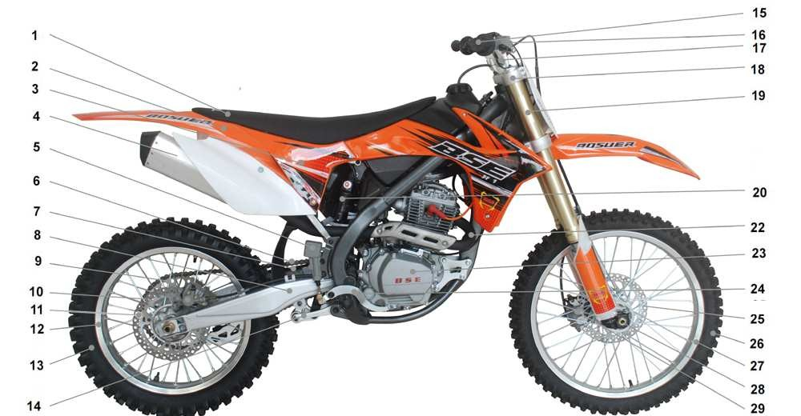

4. Описание мотоцикла
- Сидение
- Облицовка
- Наклейки декоративные
- глушитель
- главный цилиндр заднего тормоза
- цепь
- направляющая цепи
- маятник задней подвески
- звезда задняя
- цилиндр рабочий заднего тормоза
- диск задний тормозной
- обод задний
- шина задняя
- шарнир задней подвески
- ручки руля
- главный передний тормозной цилиндр
- руль
- кронштейн траверсы
- передний амортизатор
- задний амортизатор

- выхлопная труба
- двигатель
- педаль заднего тормоза
- передний тормозной диск
- передняя шина
- обод переднего колеса
- ось переднего колеса
- цилиндр рабочий переднего тормоза


Местоположение номера рамы (VIN) и двигателя Номер двигателя нанесен на корпус слева, снизу.

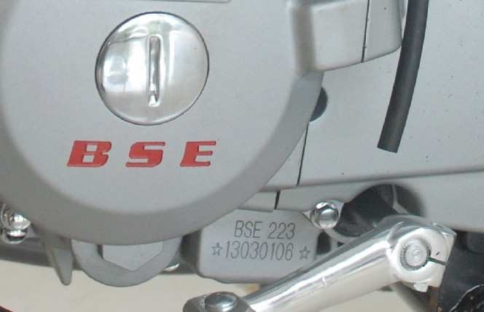
VIN может понадобится при оформлении
гарантийного заявления.

VIN Запишите номер рамы, он может понадобиться.
Номер рамы расположен на раме спереди в районе рулевой
колонки.

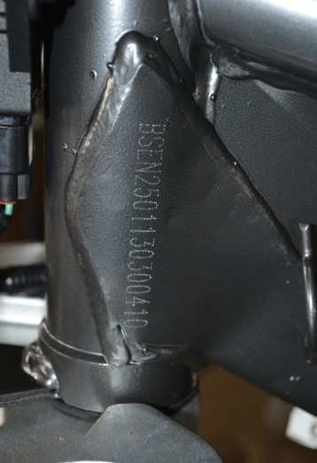

VIN:__________________________
Номер двигателя: _______________________

Заправка топливом


Емкость бензобака 10 л.

•Используйте качественное топливо с октановым числом не ниже 93 (НЕ этилированное).

Заправка топливом:

1. Разместите мотоцикл на ровной поверхности.
2. Для снятия вращайте крышку против часовой стрелки.
3. Снимите крышку.
4. После заправки, закройте крышку, вращая против часовой стрелки.
5. Убедитесь, что шланг, выходящий из крышки бака не переломлен.

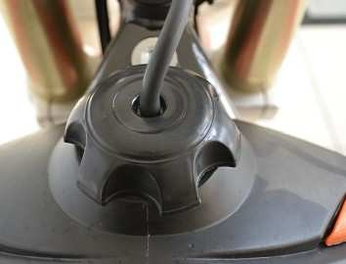

5. Руководство пользователя
1. Проверка перед поездкой
Это необходимо для Вашей безопасности, проверьте:
- Уровень масла в двс
- топливо в расчете на поездку
- Давление в шинах
- Заряд аккумулятора
- Работа дроссельной заслонки
- Работа светового оборудования и индикаторов
- Работа органов управления
- Работа тормозов
Запуск двигателя - Последовательность действий:
- Возьмитесь за ручки руля обеими руками
- Убедитесь, что включена нейтральная передача
- Проверьте уровень топлива
- Выжмите сцепление для уменьшения усилия стартера для безопасного запуска двс.
- Нажмите кнопку запуска электростартера, поверните ручку управления дроссельной заслонкой на 1/4 от начального положения.
- Не запускайте двс в закрытом помещении, можно отравиться выхлопными газами.
- При запуске двс электростартером кнопкой запуска нажмите на рычаг переднего тормоза.
- Если двс не запускается в течение 5 сек, сделайте перерыв не менее 10 сек, чтобы дать восстановиться аккумулятору и не перегружать электростартер.
- Избегайте резких ускорений и высоких оборотов при непрогретом двс.。
- Не используйте МТ на холостых оборотах длительное время во избежание перегрева двс.
2. Обкатка двигателя
Мы рекомендуем в течение первых 1000km:


  - Не превышать предельно допустимую скорость 50 km / h.
  - Не превышать обороты двс более 5000rpm для правильной притирки деталей двс


Не перегружайте мотоцикл, особенно в период обкатки.
Выполните первое ТО через 4 моточаса или по расходу 30 л топлива. Затем следуйте регламенту, приведенному в таблице ТО.
- Используйте передний и задний тормоза одновременно. Использование тормозов по отдельности приводит к снижению эффективности торможения, и потере управляемости вследствие блокировки колеса.

3. Вождение
- прогрейте двс перед поездкой
- увеличивайте обороты двс постепенно, на половину поворота дроссельной заслонки.
- Используйте для сброса скорости дроссельную заслонку, затем тормоза.
- Необходимо использовать оба тормоза (передний и задний) плавно, что бы не снижать эффективность торможения.
4. Торможение, остановка

Для остановки используйте оба тормоза (передний и задний) до полного снижения скорости, исключая блокировку колес.
Сбрасывайте скорость перед поворотом заблаговременно отпуская ручку управления дроссельной заслонкой для предотвращения заноса колес.
- При езде в дождливую погоду и на мокром покрытии избегайте резкого торможения, ускорения и крутых поворотов для снижения вероятности заноса и потери управляемости.
5. Остановка двигателя
- Убавьте обороты двигателя до холостого хода отпустив ручку управления дроссельной заслонкой.
- Выключите зажигание

• Для стоянки разместите мотоцикл на ровной поверхности.

Проверка, регулировка и обслуживание
1. Масло в двигателе
- Проверьте моторное масло:
- это необходимо сделать до поездки.
- разместите мотоцикл на ровной поверхности, на центральной опоре
- Для проверки уровня масла выньте щуп, протрите его и затем вставьте не завинчивая его.
- Уровень масла должен быть между нижней и верхней метками.

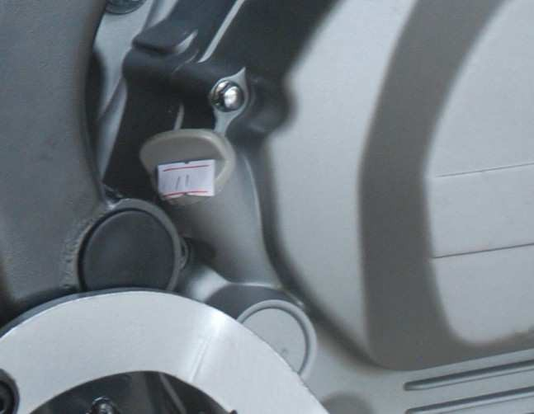


Моторное масло SAE 20W - 50.

Перед заменой масла очистите кожух защитный и картер.

- Замена моторного масла:
Моторное масло является важным условием работы двигателя.

- Регулярно проверяйте уровень масла и меняйте в сроки, указанные в таблице периодического обслуживания.
Последовательность замены:
- Убедитесь, что двс остановлен. Выполнять замену следует на теплом двигателе. Вывинтите снизу картера сливной болт. Сделайте несколько поворотов рычагом кик стартера для более полного слива масла.
- Очистите сетку масляного фильтра и соберите после очистки. Завинтите плотно пробку сливного отверстия.
- Залейте новое масло в количестве 1400cm3. Запустите двс и дайте поработать на холостых оборотах 2-3 мин.
- После остановки двс, через 1-2 мин. проверьте уровень масла - убедитесь, что уровень масла находится между верхней и нижней метками щупа.
- Используйте моторное масло только рекомендуемой спецификации. Не используйте моторное масло отличных от рекомендуемых спецификаций.
- Используйте масло SAE 20W-50.
Никогда не используйте моторное масло повторно.
- .

Использование рекомендованного масла способствует очистке картера и внутренних компонентов двигателя. Универсальные масла поддерживают моющие свойства и содержат в чистоте и без осадка, а также смазанными все компоненты.

2. Шины
- Регулярно проверяйте давление в шинах и накачивайте по необходимости.

- Проверка давления в шинах выполняется до поездки, когда шины холодные. Проверяйте шины на наличие повреждений, порезов и проколов посторонними предметами.
- Во время меняйте изношенный шины.

  - Давление в шинах: 3.7 PSI.
3. Проверка и замена свечи зажигания
- Снимите облицовку, закрывающую двс спереди.
- Отсоедините свечной колпачок и вывинтите свечу свечным ключом.
- Удалите грязь и нагар со свечи, при необходимости, используйте жесткую металлическую щетку. Если электроды свечи имеют следы коррозии или сильно обуглены, свеча подлежит замене.
- Проверьте зазор между электродами свечи используя специальный щуп.
Зазор между электродами свечи должен быть 0.8-0.9 mm. При необходимости отрегулируйте зазор:
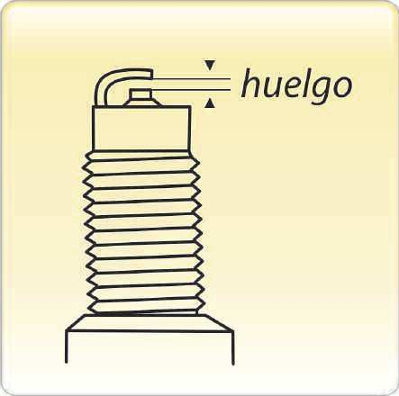
- При регулировке боковой электрод изгибать осторожно
- При установке убедиться, что шайба уплотнения в хорошем состоянии.
- При установке свечу вначале следует завинтить рукой, чтобы предотвратить повреждение резьбы.

- При завинчивании свечи, если свеча новая: на пол оборота ключом следует затянуть без усилия. Это нужно для уплотнения новой шайбы. Если свеча используется повторно, то ее следует дотянуть на 1\4-1\8 оборота.
Во избежание повреждения двс проверьте плотность затяжки свечи.

  - Не используйте свечи с другим температурным диапазоном, это может вызвать повреждение двигателя.

Рекомендуется свеча зажигания CR9EH-9.

4.Проверка топливного фильтра и его замена
- Снимите топливный шланг и слейте остатки топлива из топливной магистрали.
- Снимите фильтр.
- Установите топливный фильтр и подсоедините все шланги

5. Проверка и замена воздушного фильтра
Проверьте и почистите воздушный фильтр
Для проверки воздушный фильтр должен быть снят и разобран.
- Процесс разборки:
- Снимите крышку воздушного фильтра
- Чистка:
- Фильтрующий элемент можно прочистить струей сжатого воздуха изнутри наружу.
- Рекомендуется заменять воздушный фильтр согласно регламенту тех. обслуживания. Это влияет на расход топлива и необходимо для продления срока службы двс.

Замечания
- Следует следить за целостностью воздушного фильтра. При повреждении фильтра частицы пыли будут попадать в двс , что приведет к повышенному износу.
- Избегайте попадания воды в воздушный фильтр при мойке мотоцикла
- Никогда не используйте для чистки воздушного фильтра воду, бензин, или другие жидкости.

6. Регулировка троса управления дроссельной заслонки
Свободный ход троса управления дроссельной заслонки должен быть 2-6mm. Отрегулируйте свободный ход троса управления дроссельной заслонки изменяя натяжение кабеля.

7. Регулировка карбюратора
Регулировка карбюратора требует знаний и навыков и должна выполняться квалифицированным персоналом.
Проверка и регулировка зазора в клапанах должна выполняться квалифицированным персоналом, имеющим специальный инструмент и приспособления.
Зазор в клапанах:
Зазор во впускных клапанах: 0.15±0.03 mm
Зазор выпускных клапанах: 0.20±0.03 mm

9. Проверка тормозов.

8. Проверка и регулировка зазора в клапанах
• Следует регулярно проверять тормозные колодки на износ. Заменять по необходимости по мере износа.

Проверку зазора клапанов и регулировку следует проводить регулярно. Иначе возможно снижение мощности или поломка двс.

- Проверка и регулировка выполняется на холодном двигателе.

Мотоцикл укомплектован дисковыми тормозами, которые регулируются автоматически и не требуют регулировки. Периодически следует проверять уровень тормозной жидкости в главных цилиндрах

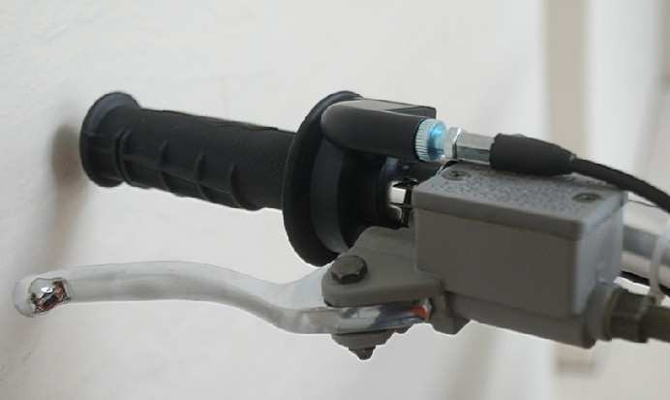
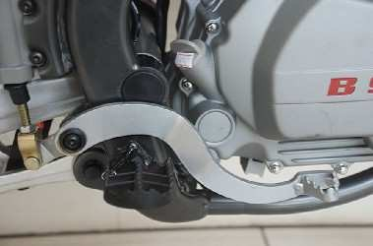
Передние и задние тормоза: • Электролит аккумулятора содержит серную кислоту.

Будьте осторожны при работе с электролитом.

10. Проверка аккумулятора •

- Очистите поверхность аккумулятора от грязи коррозии.
- При проверке уровня электролита мотоцикл должен стоять строго горизонтальною
- Уровень электролита должен находиться между нижней и верхней метками
Не допускайте попадания посторонних предметов в аккумулятор при установке и обслуживании.
  - Убедитесь, что дренажная трубка аккумулятора для
выхода газов не засорена.

• В случае замены используйте аккумулятор 12-6.5Ah

    - Если уровень электролита низкий, добавьте дистилированной воды. Не используйте обычную воду.
    - Если медные провода повреждены, замените их новыми.

- При отключении аккумулятора первой отсоединяется (-) шина, затем ( + ). При подсоединении первой подсоединяется ( + ) шина, затем ( - ).

11. Замена предохранителя
  - Выключите зажигание.
  - Снимите крышку аккумулятора.
  - Выньте предохранитель из держателя, замените на аналогичный.
  - Если новый предохранитель так же перегорает, следует искать короткозамкнутую цепь.
  - Используйте предохранитель, рассчитанный только на такой же ток

12. Мойка мотоцикла.
Мойте мотоцикл регулярно. При мойке избегайте направлять струю под давлением на следующие узлы:
втулки колеса, выключатель стоп сигнала, топливный бак и часть сиденья, воздушный фильтр, карбюратор, замок зажигания, детали электрооборудования (генератор, стартер и т.п.).


После чистки и мойки ополосните мотоцикл чистой водой. Не используйте моющие составы, содержащие едкие химические составы (аммиак, каустик).
Высушите мотоцикл.
Заведите двигатель и дайте ему поработать на холостых оборотах несколько минут.
Проверьте тормоза на ходу несколько раз, отремонтируйте или отрегулируйте по необходимости.

13. Подготовка к хранению
- Позаботьтесь о защите вашего мотоцикла от пыли, влаги, повреждений
Проверьте следующие узлы и детали:
1. Замените масло.
2. Слейте остатки топлива из бензобака и карбюратора.
Используйте спрей с антикоррозионным эффектом - обработайте бензобак изнутри.
3. Если предполагаемый срок хранения более одного месяца, необходимо слить остатки топлива из карбюратора.
- Бензин является легковоспламеняющейся жидкостью, поэтому двигатель должен быть заглушен во время слива топлива.
- Также опасны пары бензина, поэтому искры огня, зажженная сигарета недопустимы в одном помещении при проведении работ с мотоциклом.
4. Вывинтите свечу зажигания
5. Залейте 15-20 мл чистого моторного масла в цилиндр, закройте свечное отверстие чистой ветошью и проверните коленвал стартером несколько раз. Установите свечу на место.
6. Снимите аккумулятор с мотоцикла. Поместите аккумулятор в безопасное место, защищенное от мороза и прямого солнечного света. Подзаряжайте аккумулятор 1 раз в месяц током 0.1 от емкости аккумулятора. (Но не более 6 A)
7. Вымойте и высушите мотоцикл. Покройте антикоррозионным спреем поверхности, подверженные коррозии, хромированные поверхности.

8. Накачайте шины, установите мотоцикл на подставку так, чтобы колеса не касались пола.
9. Накройте мотоцикл чехлом.
14. Ввод в эксплуатацию после хранения Задний амортизатор имеет регулировку отскока

- Снимите чехол и очистите мотоцикл от пыли.
- Если мотоцикл хранился более 4 мес. с моторным маслом, то масло подлежит замене.
- Зарядите аккумулятор перед его установкой на мотоцикл.
- Слейте остатки антикоррозийного состава из бензобака перед его заправкой.
- Заправьте бензобак, выполните пробный запуск, прогрейте двс и испытайте мотоцикл на малой скорости.
15. Амортизаторы.
Мотоцикл имеет амортизаторы с регулировками жесткости и демпфирования для создания оптимальной комфортности и управляемости.

- Передний амортизатор
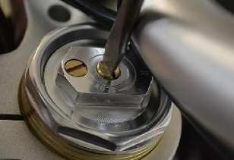
имеет функцию регулировки демпфирования - на сжатие и отскок:

Регулировка:
- Поверните отверткой винт, помеченный стрелкой по часовой стрелке, чтобы уменьшить скорость отскока и против часовой стрелки для увеличения скорости отскока.

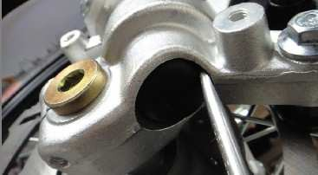
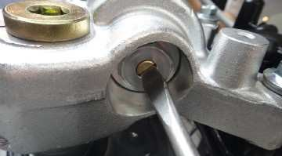
Регулировка сжатия: Задний амортизатор
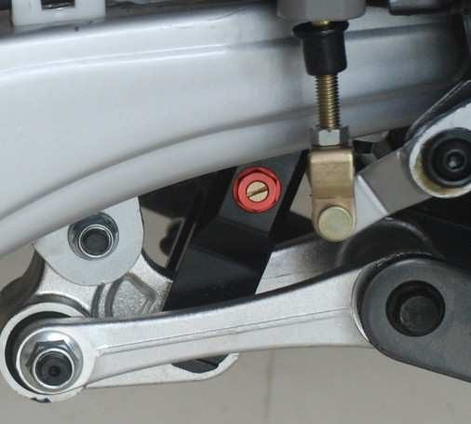

Для регулировки сжатия выполните процедуру регулировки:
- Снимите защитную крышку

Для регулировки амортизатора:
- вращайте винт регулятора по часовой стрелке для увеличения демпфирования отскока и против часовой стрелки для обратного эффекта.

- Используя отвертку с плоским шлицом, вращайте винт по часовой стрелке для увеличения жесткости и против часовой стрелки для уменьшения жесткости.
Внимание.
Замена цепи привода заднего колеса и звезд - ведущей и ведомой производится только совместно.
Невыполнение этого требования приведет к ускоренному износу и порче указанных деталей.
Регулировка сжатия:
Регулировка жесткости амортизатора на сжатие выполняется следующим образом:
- Ослабьте контргайку вращением против часовой стрелки.
- Чтобы увеличить жесткость и высоту подвески вращайте гайку по часовой стрелке и против часовой стрелки для обратного эффекта.
- затяните контргайку после регулировки

16. Таблица периодического обслуживания
 | Выполните первую проверку после 4 моточасов или 30 л. израсходованного топлива. Повторяйте обслуживание каждые 10 моточасов или 75л. израсходованного топлива
№ |  | Описание | Процедура | Подробности
1 |  | Топливная магистраль | проверка | Не должно быть засоров, подтеков
2 |  | Топливный фильтр | Проверка | Не должно быть засоров
3 |  | Дроссельная заслонка | Проверка, чистка по необходимости | Должна вращаться свободно, полностью открываться и закрываться
4 |  | Воздушный фильтр | Чистка
5 |  | Дренажная трубка картера | Проверка, чистка по необходимости | Не допускать скопления масла
6 |  | Разъемы электрооборудования | проверка | -
7 |  | Масло в двигателе | Замена | Через каждые 8 баков - SAE20W50 1.4 L
8 |  | Масляный фильтр | Чистка | -
9 |  | Обороты холостого хода | проверка
10 |  | Цепь приводная | Очистка /смазка | свободный ход - 2/3 дл. звена
11 |  | Аккумулятор | проверка
19 |  | Подвеска | проверка
20 |  | Колеса и шины | проверка | Давление 30 - 35 Lbs
21 |  | Подшипники рулевой колонки | проверка | Смазка по необходимости
22 |  | Зазоры в клапанах | Проверка, регулировка | Впускн: 0.15мм - Выпускн: 0.20мм
23 |  | Жгут электрооборудования | проверка | -
25 |  | Тормозные колодки | Замена по необходимости | -
26 |  | Тормозная жидкость | Проверка, замена | Замена - DOT4
28 |  | Крепежные детали | проверка | -
30 |  | Крепление двигателя и подвески | Протяжка | 2.5 - 3 kg.m
31 |  | Сцепление | Регулировка | Регулируется свободный ход
32 |  | Головка блока цилиндра | Протяжка | После израсходования первых 6 бензобаков топлива - 3 kg.m

17. Гарантийные обязательства.
Производитель дает гарантию в виде устранения дефектов, связанных исключительно с заводским технологическим браком. Срок гарантийного обслуживания указан в сервисной книжке.
Гарантийные обязательства вступают в силу при условии соблюдения следующих требований:
- продаваемая мототехника проходит качественную предпродажную подготовку, в сервисной книжке полностью и правильно заполняются данные о мототехнике, делаются отметки о выполненной предпродажной подготовке
- владелец своевременно проходит все ТО согласно регламенту, приведенному в сервисной книжке и данном руководстве.
Ограничения по гарантии приведены в сервисной книжке.

